广州商学院

课程论文

题目： 面向就业需求的Linux领域网络招聘信息分析

课 程 名 称 | 数据分析与挖掘课程设计
考 查 学 期 | 大四第一学期
考 查 方 式 | 论文
姓 名 | 杨伟庭
学 号 | 201606050022
专 业 | 信息管理与信息系
成 绩
指 导 教 师 | 吴晓玲

摘要
本文以Linux为研究对象对招聘网站上发布的Linux相关的招聘信息为抓取对象。整个流程先将网站上的招聘数据通过利用爬虫技术爬取下来，再将数据进行清洗，整理出有价值的数据。
本次数据采集采用的是Python中网络爬虫框架Scrapy，对招聘网站上的Linux相关的数据使用Scrapy 爬取下来，并将数据保存到CSV文件中。
关键词： Python；爬虫；Scrapy；Linux；招聘;

Abstract
This article takes Linux as the research object and recruits the Linux-related recruitment information posted on the recruitment website. The whole process first crawls the recruitment data on the website by using crawling technology, and then cleans the data to sort out valuable data. This data collection uses Scrapy, a web crawler framework in Python, which uses Scrapy to crawl the data on the recruiting site and save the data to a CSV file.
Key words: Python; crawler; Scrapy; Linux; Ｒecruiting；

目录
广州商学院 1
课程论文 1
题目： 面向就业需求的Linux领域网络招聘信息分析 1
摘要 I
Abstract I
目录 III
1.项目概况 1
1.1 项目背景 1
1.2 分析目标 1
2.数据采集方案设计与实现 2
2.1数据采集目标分析 2
2.1.1目标数据确认 2
2.1.2网站原理分析 2
1）前程无忧网站数据交互原理分析 2
图2-2 每搜索页页所有职位URL 4
图2-3 搜索页的下一页 4
图2-4 职位详情页 5
表 2-4 详情页网页 5
2.2 前程无忧网站数据采集方案设计 6
2.2.1整体方案与思路 6
2.2.2采集工具选取 6
2.2.3数据采集流程设计 6
图5-1前程无忧数据采集流程图 7
2.3数据采集实现 7
2.3.1 前程无忧网站数据采集关键代码 7
2.3.2 Item 11
2.3.2 Pipelines 11
2.3.4 Setting 12
2.3.5前程无忧网站数据采集结果 14
图 2-3-5 爬取得的数据 14
3.数据处理与分析 15
3.1分析框架 15
3.2 分析过程 15
3.2.1需求概况分析 15
（1）职位招聘概况 15
图 3-1 读取的信息 15
图 3-2 数据类型 16
表 3-3 数据字段含义 16
（2）数据清洗 16
图 3-3 缺失值情况 17
图 3-4 空值统计 17
图 3-5 城市名处理结果 18
图 3-6 工作经验处理结果 19
图 3-7 工作经验处理结果 22
3.2.2 热门分析 23
图 3-2-1各城市Linux行业的需求量 23
4.总结与展望 24
参考文献 26
课程论文（设计）评分表 27

1.项目概况
  - 项目背景
作为大四的学生，我们即将奔赴社会，投身到社会建设中区，因此面临找工作的问题，不可避免的要到招聘网站上面去搜索相关的职位信息。前程无忧作为老牌的招聘网站，有大量的招聘信息。
而本项目研究的Linux相关的行业就可以在前程无忧中搜寻到很多相关数据。现在计算机行业的发展速度非常快，随着硬件行业的不断发展，计算机相关行业也在快步前进，随着软硬件的不断深入，网络技术也不独断提升，在这个背景下，Linux操作系统越来越受到各行业中的重视。

  - 分析目标
那么Linux相关行业的用人单位在招聘时注重人才的哪方面能力呢？不同领域中不同领域又有什么侧重点呢？从业人员的月薪情况如何？
通过对爬取的数据进行处理分析，了解Linux行业的最新动向，行业前景如何。若想从事Linux相关行业，要具备那些必备技能，

2.数据采集方案设计与实现

2.1数据采集目标分析

2.1.1目标数据确认
根据项目背景，本项目需要的相关数据及其作用如下：
- 采集采集网站发布的招聘信息。
- 采集发布的职位，月薪，职位要求，公司情况等信息。

2.1.2网站原理分析
1）前程无忧网站数据交互原理分析
打开前程无忧是断网页，在搜索框搜索Linux相关的职位信息，搜索的直达的网站点击链接：https://m.51job.com/search/joblist.php?keyword=linux&keywordtype=2&funtype=0000&indtype=00&jobarea=000000&jobterm=99&cotype=99&issuedate=9&saltype=99&degree=99&landmark=0&workyear=99&cosize=99&radius=-1&lonlat=0%2C0

搜索出来的结果如图2-1所示：
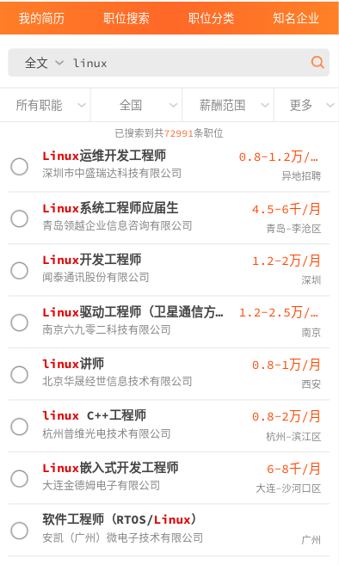
图2-1搜索结果图
图2-1是得到的是第一页的搜索结果，要获取搜索到的所有招聘信息，首先要获取每一页搜索页的每个职位信息的URL，每一页的每个职位的详情页链接如图2-2所示：
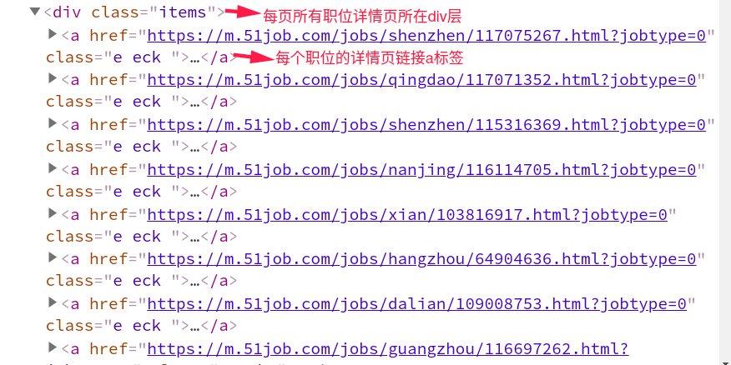
图2-2 每搜索页页所有职位URL
图2-2 可以看出每一搜索页中展示的招聘信息的详情页的URL是在class为items下的所有a标签中，因此可以解析每一搜索页定位到class为items的div标签就可以获取这一页的所有招聘信息详情页的URL。
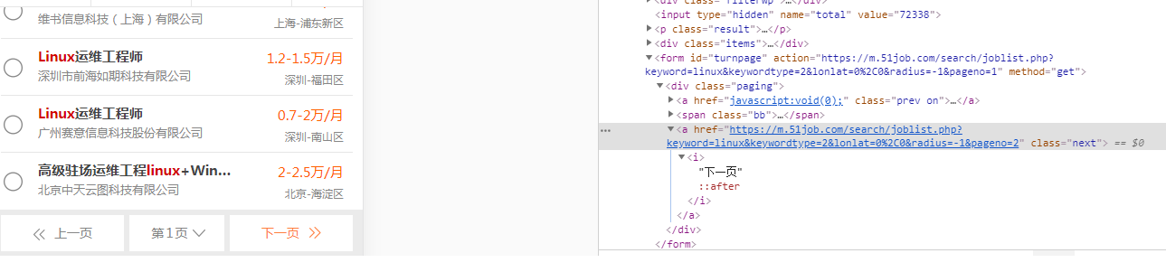
图2-3 搜索页的下一页
查看下一页的网页源码，可以发现搜索页的下一页的URL在class为paging的div层最后一个a标签中，在scrapy中可以判断是否存在下一页的URL，若存在则请求下一页的URL，再回调提取搜索页所有招聘信息详情页的函数就可以获取所有搜索页的URL信息。
点击进去一个详情页，如图2-3所示，而其中需要获取的信息有职位名，城市名，月薪，工作经验，学历要求，公司名，公司信息，职位描述信息。即图中使用红色方框圈起来的信息。
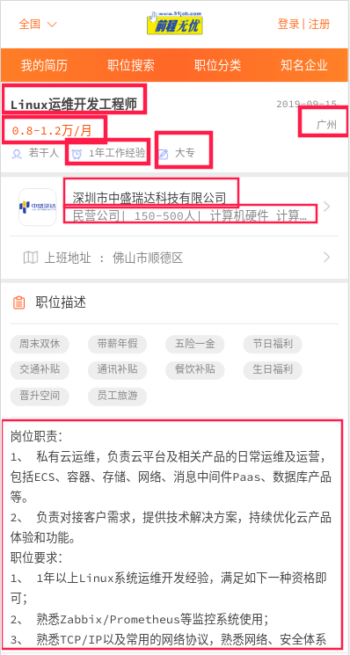
图2-4 职位详情页
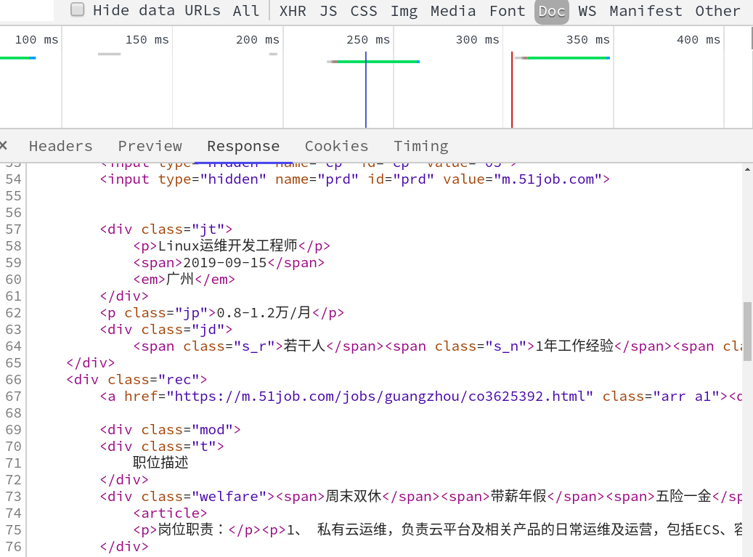
表 2-4 详情页网页

由此可知道前程无忧的网站并没有使用动态加载技术，所需要的数据都可以从网页源码中获取得到。

2.2 前程无忧网站数据采集方案设计

2.2.1整体方案与思路
使用Scrapy 请求目标网页，获取每一页的职位信息URL，请求搜索页招聘信息详情页URL，解析获取职位相关信息，判断是否有下一页，有的话就请求下一页的ＵＲＬ，调用获取每一页职位ＵＲＬ的函数和解析详情页的函数。

2.2.2采集工具选取
主要采用了Scrapy框架、xpath库和csv库等实现。Scrapy是一个Python编写的开源网络爬虫框架。它是一个被设计用于爬取网络数据、提取结构性数据的程序框架。该框架主要由Scrapinghub 公司进行维护。

2.2.3数据采集流程设计

通过目标URL解析当前页面数据，然后获每页取所有职位URL队列，请求职位信息URL，请求解析并获取职位信息，存储至CSV。
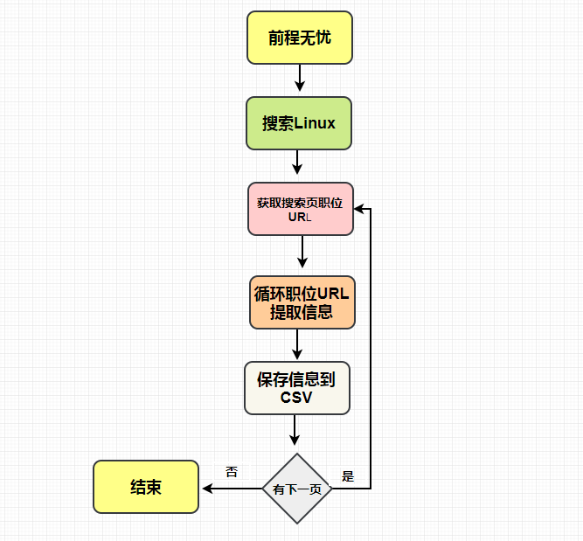
图5-1前程无忧数据采集流程图

2.3数据采集实现

2.3.1 前程无忧网站数据采集关键代码
前程无忧数据爬取部分代码实现功能：获取每一搜索页页的招聘信息详情页URL。具体代码实现如下：
from scrapy import Spider, Request
from linux_jobs.items import LinuxJobsItem

class LinuxJobSpider(Spider):
name = 'linux_job'
allowed_domains = ['51job.com']
start_urls = ['https://m.51job.com/search/joblist.php?keyword=linux&keywordtype=2']

def parse(self, response):
# 获取一页的URL
url_lis = response.xpath('//div[@class="items"]/a/@href').extract()

# 调用函数获取信息
for url in url_lis:
yield Request(url, callback=self.parse_detail)

# 下一页
next_page = response.xpath('//*[@id="turnpage"]/div/a[2]/@href').extract()

if next_page:
next_page = response.urljoin(next_page[0])
yield Request(next_page, callback=self.parse)

实现功能：解析详情页页信息并存至CSV。具体相关代码实现分别如下：
def parse_detail(self, response):
item = LinuxJobsItem()
soup = BeautifulSoup(response.body,'lxml')
item['name'] = response.xpath('//div[@class="jt"]/p/text()').extract()
item['city'] = response.xpath('//div[@class="jt"]/em/text()').extract()

peops = response.xpath('//span[@class="s_r"]/text()').extract()
if peops:
item['peops'] = peops
else:
item['peops'] = ['暂无信息']

salary = response.xpath('//p[@class="jp"]/text()').extract()
if salary:
item['salary'] = salary
else:
item['salary'] = ['暂无信息']

experience = response.xpath('//span[@class="s_n"]/text()').extract()
if experience:
item['experience'] = experience
else:
item['experience'] = ['无要求']

education = response.xpath('//span[@class="s_x"]/text()').extract()
if education:
item['education'] = education
else:
item['education'] = ['暂无信息']

item['company'] = response.xpath('//*[@id="pageContent"]/div[2]/a[1]/p/text()').extract()
item['com_info'] = response.xpath('//*[@id="pageContent"]/div[2]/a[1]/div/text()').extract()
job_info = response.xpath('//div[@class="ain"]/article//text()').extract()
item['job_info'] = [job_info]
return item

2.3.2 Item
在item中创建要保存的数据的字段名，相关的代码如下：
from scrapy import Item,Field
class LinuxJobsItem(Item):
# define the fields for your item here like:
# name = scrapy.Field()
name = Field()
city = Field()
peops = Field()
experience = Field()
education = Field()
salary = Field()
job_info = Field()
company = Field()
com_info = Field()

2.3.2 Pipelines
在pipelines管道中创建保存提取到的职位信息到CSV中，相关代码如下：
import csv
import os

class Pipeline_ToCSV(object):

def __init__(self):
self.csvwriter = csv.writer(open('jobs.csv', 'w'), delimiter=',')
self.csvwriter.writerow(['name','city','peops','experience','salary','education','company','com_info','jpb_info'])

def process_item(self, item, ampa):
rows = zip(item['name'],item['city'],item['peops'],item['experience'],item['salary'],item['education'],item['company'],item['com_info'],item['job_info'])

for row in rows:
self.csvwriter.writerow(row)

return item

2.3.4 Setting
在setting中设置请求头，浏览器的UserAgent,保存到CSV文件的速率信息。相关的代码如下：

BOT_NAME = 'linux_jobs'

SPIDER_MODULES = ['linux_jobs.spiders']
NEWSPIDER_MODULE = 'linux_jobs.spiders'

DEFAULT_REQUEST_HEADERS = {
'Accept': 'text/html,application/xhtml+xml,application/xml;q=0.9,image/webp,image/apng,*/*;q=0.8,'
'application/signed-exchange;v=b3',
'User-Agent': 'Mozilla/5.0 (Linux; Android 8.0.0; Pixel 2 XL Build/OPD1.170816.004) AppleWebKit/537.36 (KHTML, like Gecko) Chrome/77.0.3865.75 Mobile Safari/537.36',
'Accept-Encoding': 'gzip, deflate, br',
'Accept-Language': 'zh-CN,zh;q=0.9,en;q=0.8',
'Cache-Control': 'max-age=0',
'Connection': 'keep-alive',
}

ITEM_PIPELINES = {
'linux_jobs.pipelines.Pipeline_ToCSV': 200,
}

2.3.5前程无忧网站数据采集结果
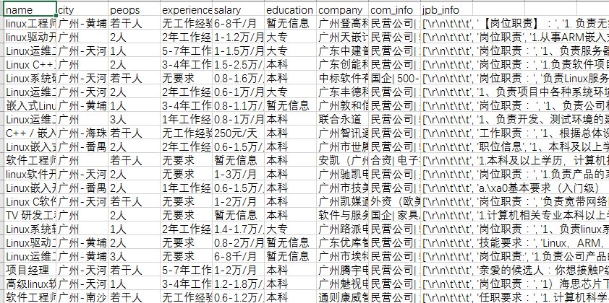

图 2-3-5 爬取得的数据
本次爬取到的前程无忧Linux相关的职位招聘信息一共7050条。其中相关的字段名所对应的含义如下表所示。
name | 职位名称
city | 城市名
peops | 招聘人数
experience | 工作经验要求
salary | 薪资情况
education | 学历要求
company | 招聘公司名称
com_info | 公司相关信息
com_info | 职位信息

3.数据处理与分析

3.1分析框架

3.2 分析过程

3.2.1需求概况分析
（1）数据清洗

分析框架使用pandas读取jobs.csv文件，结果如3-1-1所示。
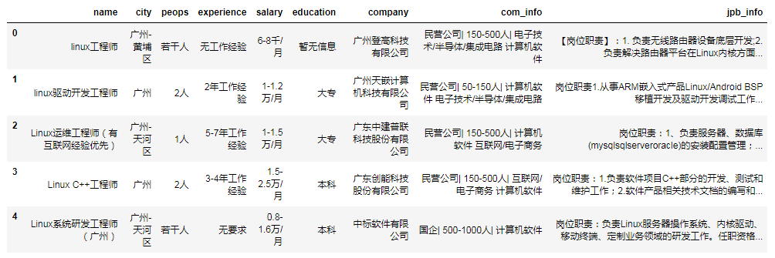
图 3-1 读取的信息
查看数据的整体情况，如图 3-1-2 可以看出数据框的数据量为7048条，他们的数据类型为object。
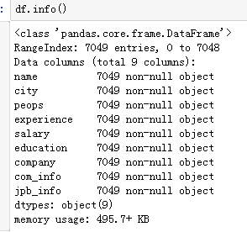
图 3-2 数据类型
其中数据各个字段的含义如表3-3所示。
Name | 职位名称
City | 城市名称
Peops | 招聘人数
Experience | 工作经验要求
Salary | 薪资情况
Education | 学历要求
Company | 公司名称
Com_info | 公司详情
Jpb_info | 招聘信息
表 3-3 数据字段含义
对数据框各列分别进行判断，返回每列是否有缺失值，如图 3-1-2-1 所示数据库中并没有缺失值情况。
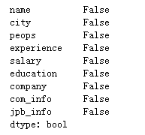
图 3-3 缺失值情况
进一步检验是否有缺失值，对数据库各个字段进行缺失值的统计，结果如图3-1-2-2所示，数据库是不存在缺失值和空值的情况的。
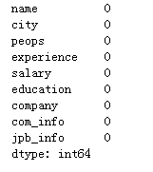
图 3-4 空值统计
对城市列进行处理，返回城市名，不要城市名后面的区名。关键代码：
df['city'] = df['city'].map(lambda e:e.split('-')[0].strip())
df.head()
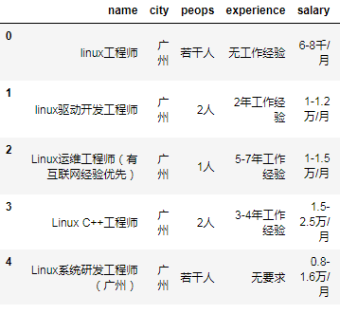
图 3-5 城市名处理结果
对工作经验字段进行处理，将值为无要求和无工作经验的项的值更改为不限，将工作经验字段值中的值中的‘工作经验’几个字删除，实现结果如图3-6所示，实现代码如下：

df['experience'] = df['experience'].str.replace('工作经验','')
df.loc[df['experience']=='无要求','experience']= '不限'
df.loc[df['experience']=='无工作经验','experience']= '不限'
df.loc[df['experience']=='无','experience']= '不限'
df.head()
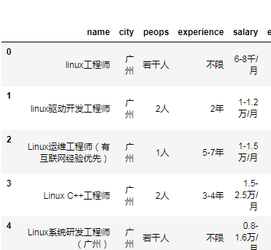
图 3-6 工作经验处理结果

薪酬统一处理成同一单位千/月，并求薪资的最高和最低以及平均情况，并生成新数据列，实现结果如图3-7所示，实现代码如下：
import re
low_salary=[]
high_salary=[]
avg_salary = []

f_csv = df['salary']
for row in f_csv:
if row == '暂无信息':
low_salary.append('暂无信息')
high_salary.append('暂无信息')
avg_salary.append('暂无信息')

elif "千/月" in row:
low = float(re.search((r'(\d+\.?\d*)-(\d+\.?\d*)'),row).group(1))
high = float(re.search((r'(\d+\.?\d*)-(\d+\.?\d*)'),row).group(2))
low_salary.append(low)
high_salary.append(high)
avg_salary.append((low+high)/2)

elif "万/月" in row:
low = float(re.search((r'(\d+\.?\d*)-(\d+\.?\d*)'),row).group(1))
high = float(re.search((r'(\d+\.?\d*)-(\d+\.?\d*)'),row).group(2))
low_salary.append(low * 10)
high_salary.append(high * 10)
avg_salary.append((low+high)*10/2)

elif "万/年" in row:
low = float(re.search((r'(\d+\.?\d*)-(\d+\.?\d*)'),row).group(1))
high = float(re.search((r'(\d+\.?\d*)-(\d+\.?\d*)'),row).group(2))
low_salary.append(low / 12 * 10)
high_salary.append(high / 12 * 10)
avg_salary.append((low+high)*10/2)

elif "/天" in row:
low = float(re.search((r'(\d+\.?\d*).*'),row).group(1))
low_salary.append(low * 21 / 10 )
high_salary.append(high * 30 / 10)
avg_salary.append((low+high)/2)

elif "千以下/月" in row:
low = float(re.search((r'(\d+\.?\d*).*'),row).group(1))
low_salary.append(0)
high_salary.append(low)
avg_salary.append((low+high)/2)

elif "万以下/年" in row:
low = float(re.search((r'(\d+\.?\d*).*'),row).group(1))
low_salary.append(0)
high_salary.append(low/12*10)
avg_salary.append(low/12*10/2)

elif "万以下/月" in row:
low = float(re.search((r'(\d+\.?\d*).*'),row).group(1))
low_salary.append(0)
high_salary.append(low)
avg_salary.append((low+high)/2)

df['low_salary'],df['high_salary'],df['avg_salary'] = low_salary,high_salary,avg_salary
del df['salary']
df

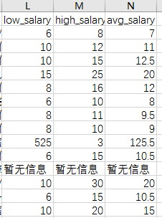
图 3-7 工作经验处理结果

3.2.2 热门分析
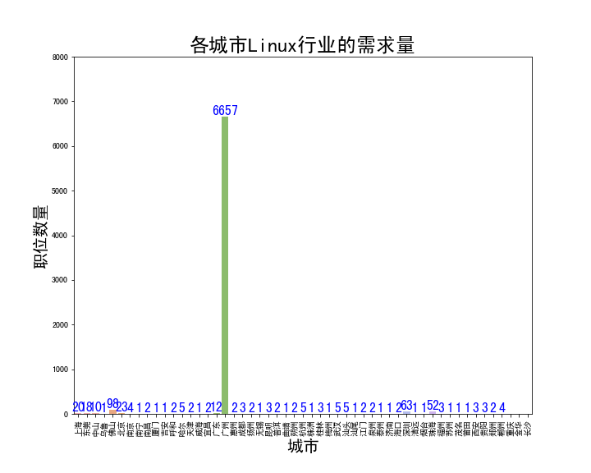
图 3-2-1各城市Linux行业的需求量
前程无忧网站全国范围内搜索Linux相关的职位信息，通过统计招聘信息中各个城市的招聘信息总数，得到图3-2-1所示。从图中可以明显发现广州市的招聘数量最多，达到6657条。
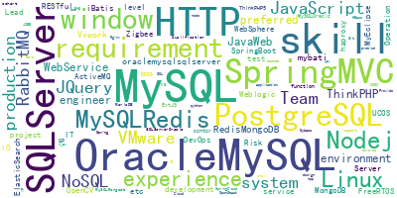
图 3-2-2 招聘信息词语统计

运用jieba和wordcloud库把招聘信息的数据进行jieba分词，分析Linux领域的招聘信息中用人单位对人才热门要求。从图3-3-2中得知用人单位对人才能力需求方面主要集中在Linux、MySQL、Oracle数据库，计算机网络，Redis，服务端等。因此作为应届生或者想从事Linux领域相关的工作可以从这几个技术栈出发，争强自己的综合实力，方可在应聘中脱颖而出。
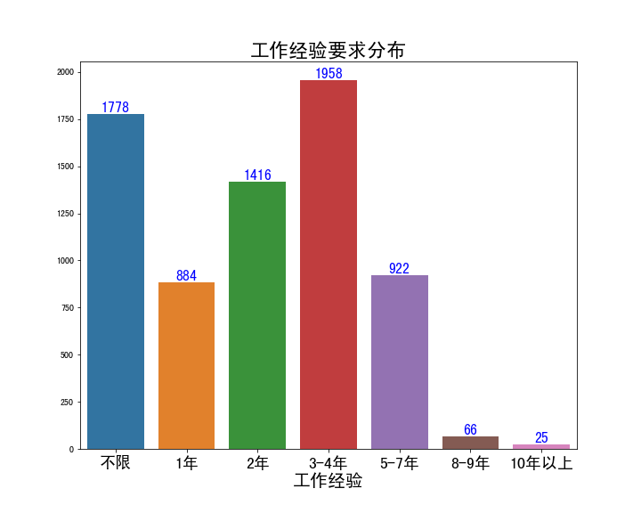
图 3-2-3 工作经验要求分布图
作为即将毕业的大四学生，在寻找实习或者找工作不可避免地面临用人单位对于工作经验的要求。因此对招聘信息工作经验要求进行分析，从图3-2-3的工作经验要求分布图可以得出结论，3-4年工作经验是最多用人单位要求，但最为毕业生的我们来说Linux行业中工作经验不限的用人单位也是仅次于3-4年的。所有要想寻求Linux领域的实习机会我们毕业生也是很有竞争力的。
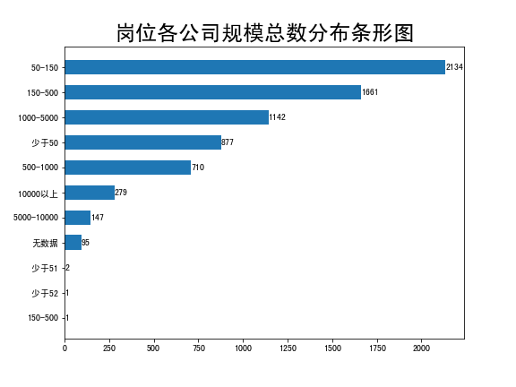
图3-2-4各公司规模总数分布条形图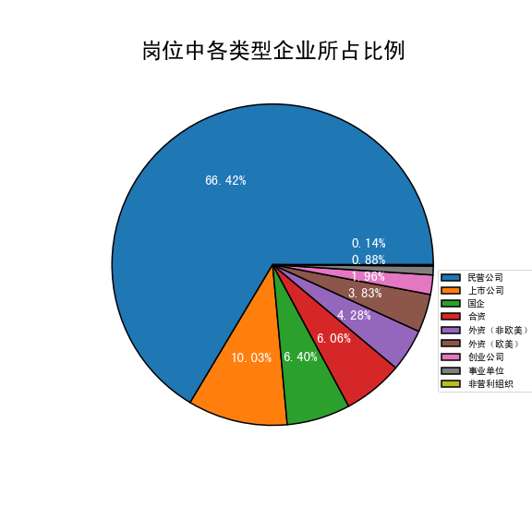
图3-2-4企业类型占比扇形图
从图3-2-4和图3-2-5得知中小型企业和民营企业是招聘的主力军，得益于近年来国家的良好政策，许多中小型企业从中收益，因此中小型企业发展不错，创造的工作机会占比也是首屈一指的。

3.2.3趋势走向

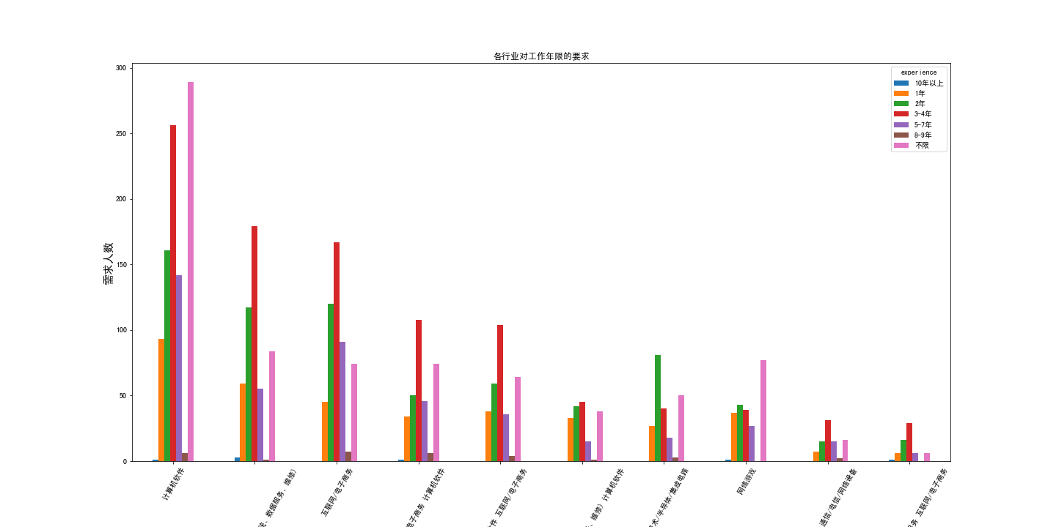
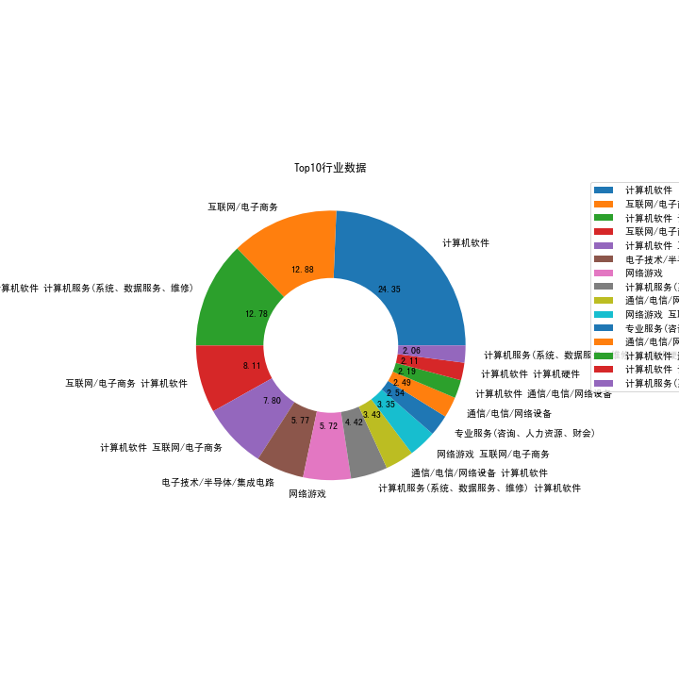

3.2.4薪资影响因素
从事Linux领域相关工作，薪资水平和什么因素有关的？可以从分析学历高低与薪资的关系分析。
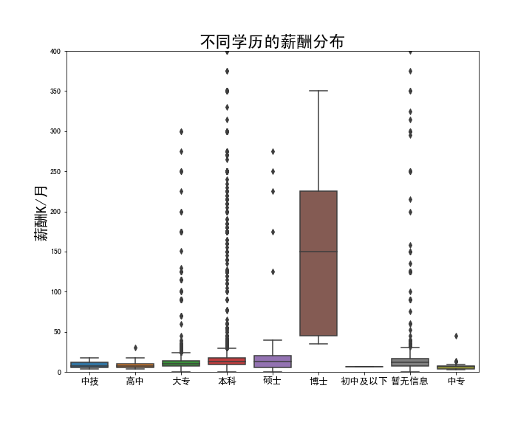
图3-3-1不同学历的薪酬分布箱线图
图3-3-1可以明显发现学历越高工资的平均值越高，显而易见学历水平会显著影响薪资水平，因此要想获得高薪，通过学习深造是一个不错的选择。正如古人说所学无止境，学海无涯苦作舟。苦涩之后等待你的将是你的学历换来你的高薪，所以说要养成终身学习的习惯。
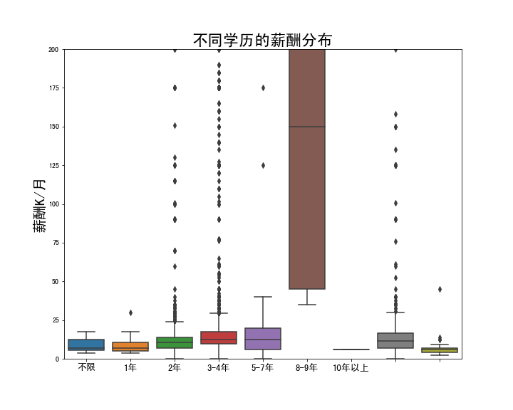
图3-3-2不同工作经验的薪酬分布
对于那些学历提升已经无望的同学也不必失望，通过分析工作经验与工资的关系，如图3-3-2所示，可以发现工作经验越丰富，薪资情况也在总体中的平均值更加的高。通过在工作中积累经验提升自己的工作能力，也是可以提高自己的工资水平的。

4.总结与展望
在本次的前程无忧招聘信息数据分析中，存在数据收集难，爬取数据时遇到各大门户网站使用反爬虫技术等艰难问题。在刚开始的数据采集方案制定了抓取豆瓣网的电影影评，由于经验不足，并没有对网站进行充分的分析和测试，盲目地把整个抓取网站的框架代码写完，结果发现数据量很少，经过多次排查才找出原因，因为豆瓣网的限制，网站只默认显示最近几天的影评，导致抓取的数据很少，最后也不得不放弃对该网站的采集，整个过程浪费了大量的时间和精力，这是一个沉重的教训。最终和老师讨论，决定换别的网站进行采集。
整个过程中，面临的最大问题是反爬虫，例如新浪微博，一旦发现操作过于频繁就会封号封IP，即使采用抓取手机页面的数据，使用多个账号和IP地址，效果也并不是很理想，而且很多数据抓取下来并没有想象的多。
虽然通过一些解决方法缓解了这些问题，但由于网站运营商关闭数据库部分数据，导致数据仍无法完整收集起来。这个问题在今后的工作运用中，会多加修正更改，争取完整收集到需要的数据和内容。

参考文献
- 季诗筱.浏览器加载、解析、渲染的过程 — CSDN博客[OL]. https://blog.csdn.net/XIAOZHUXMEN/article/details/52014901,2016-07-26/2017-12-25.
- Ryan Mitchell.Web Scraping with Python[M].人民邮电出版社,2017.26-56.
- Kennethreitz . Requests: 让 HTTP 服务人类 — Requests 2.18.1 文档[OL]. http://docs.python-requests.org/zh_CN/latest/,2017-10-05/2018-01-07.
- Baiju Muthukadan. WebDriver API — Selenium-Python documentation[OL]. https://selenium-python-zh.readthedocs.io/en/latest/api.html,2016-05-14/2018-01-08.
- Pandas-dev.pandas: powerful Python data analysis toolkit — pandas 0.22.0 documentation[OL].http://pandas.pydata.org/pandas-docs/stable/index.html,2017-12-30/2018-03-15.
- Efiring. Matplotlib 2.2.2 documentation [OL].https://matplotlib.org/contents.html,
2018-03-19/2018-03-22.

课程论文（设计）评分表
评分项目 | 分值 | 得分
对相关行业背景理解到位程度 | 5
需求分析和分析目标合理性与清晰度 | 5
数据采集方案合理，采集数据完整； | 30
数据分析框架逻辑性 | 15
数据挖掘模型采用情况 | 5
分析结论正确性 | 10
数据分析图表制作合理与专业水平 | 15
是否结合相关行业知识分析发现产生问题的原因 | 10
是否具有相对全面合理的解决措施与建议 | 5
总得分：

